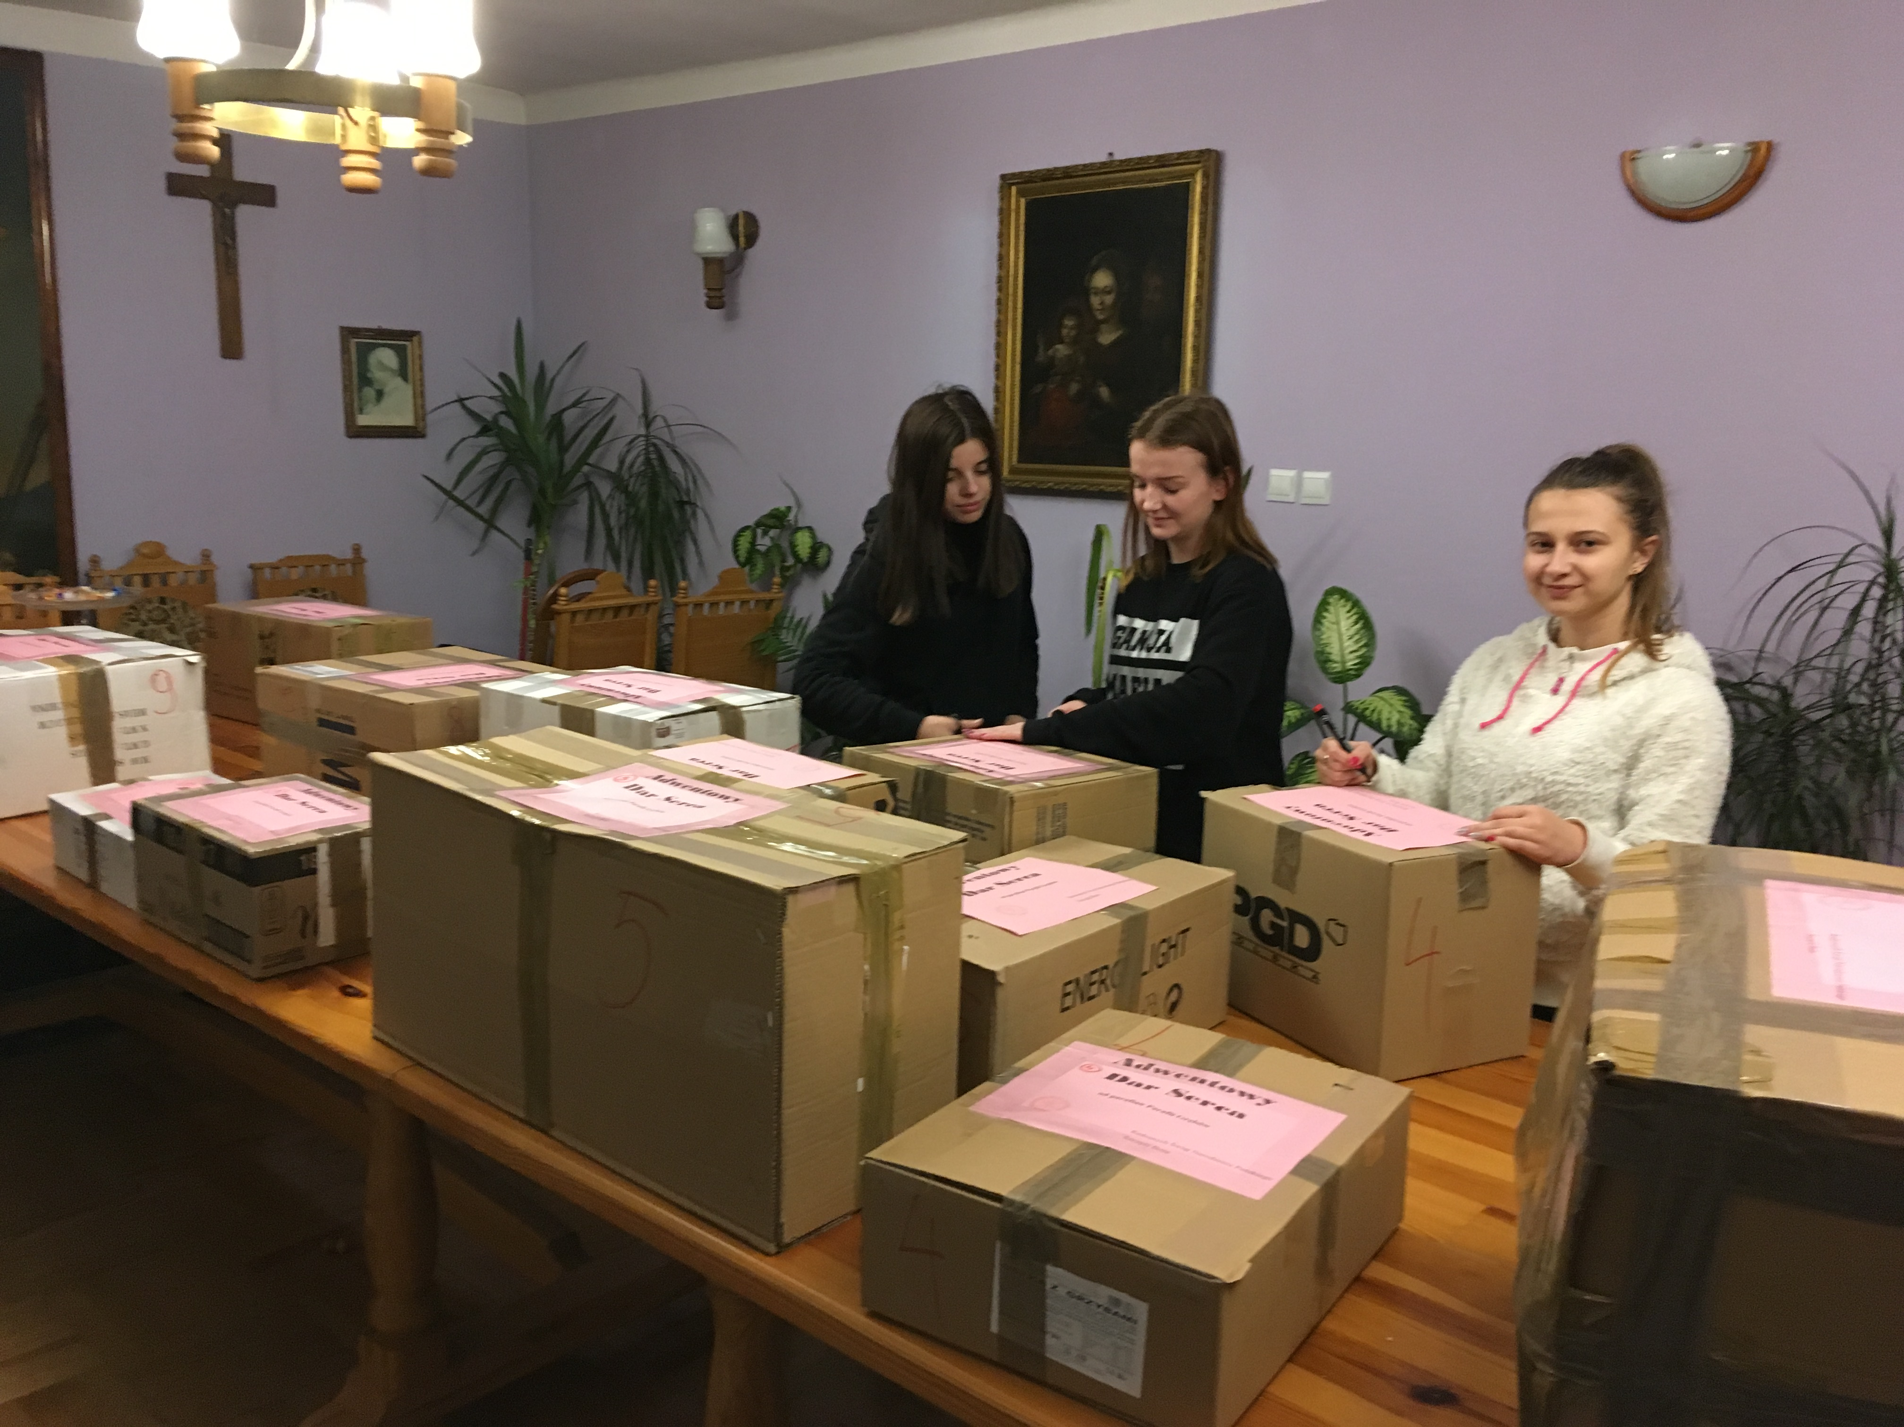
Dziękujemy mieszkańcom za
„Adwentowy Dar Serca”

Drodzy Państwo

Poniżej publikujemy artykuł, dotyczący świątecznej zbiórki żywności w ramach akcji „Adwentowy Dar Serca”. Dziękujemy księdzu Dominikowi Bąkowi oraz wszystkim zaangażowanym w zorganizowanie tej wspaniałej akcji serca.
Redakcja

Święta Bożego Narodzenia to cudowny okres, podczas którego spędzamy czas z bliskimi w miłej atmosferze. Tradycją jest również zostawianie pod choinką prezentów dla członków rodziny.

Podarunkami świątecznymi zostali również obdarowani najbardziej potrzebujący z naszej Parafii. W ramach akcji „Adwentowy Dar Serca” przygotowanej przy współpracy Dyrekcji Przedszkola w Grębowie oraz Gminnego Ośrodka Pomocy Społecznej udało nam się zgromadzić osiemnaście paczek z potrzebnymi produktami żywnościowymi, które zostały przekazane dziewięciu rodzinom. Mieszkańcy każdego domu otrzymali po dwa podarunki - jeden z nich był przeznaczony dla starszych członków rodziny, a drugi ze słodyczami i przysmakami dla najmłodszych. Każdy z uśmiechem przyjął nasze prezenty, które na pewno się nie zmarnują.

Akcję zorganizował ksiądz Dominik Bąk wraz z młodzieżą z Zespołu Szkół Ogólnokształcących w Grębowie – Aleksandrą Wilk, Dianą Matyką, Klaudią Drozd, Aleksandrą Dec, Patrycją Drelich, Patrycją Bednarczyk, Judytą Stępień. Udało nam się zebrać rekordową liczbę żywności. Szczególne podziękowania dla właścicieli wybranych sklepów w Grębowie i Jamnicy. Obdarowane rodziny na pewno na długo zapamiętają nasz świąteczny gest.

Patrycja Bednarczyk

